Q486 Scheda creata il 22 febbraio 2026
Descrizione storico-bibliografica
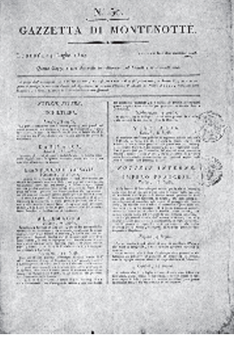
*Journal du Departement de Montenotte. – N. 1 (25 settembre 1805)- . – Savona : [s.n.,1805-1806]. – 2 volumi. ((Periodicità non determinata. – Per la descrizione cf L'Ottocento a Savona / Giuseppe Milazzo. In: Quaderni savonesi, n. 28 (aprile 2012), p.18
*Bullettin de la Prefecture de Montenotte. – Savona : Rossi, [1807-1808]. – 2 volumi. ((Periodicità non determinata. – Per la descrizione cf L'Ottocento a Savona / Giuseppe Milazzo. In: Quaderni savonesi, n. 28 (aprile 2012), p.18
*Gazzetta del Dipartimento di Montenotte. – Savona : [s.n.,1809-1814]. – 6 volumi. ((Periodicità non determinata. – Per la descrizione cf L'Ottocento a Savona / Giuseppe Milazzo. In: Quaderni savonesi, n. 28 (aprile 2012), p.18
Variante del titolo: *Gazzetta di Montenotte
La *Gazzetta di Montenotte : numero monografico sul periodo napoleonico nell'antico Dipartimento di Montenotte / a cura di Lorenzo Chiarlone. – 1 [2008]-2 [2010]. - Rocchetta Cairo : Associazione culturale Grifl, 2008-2010. – 2 volumi : ill. ; 30 cm. ((Biennale. - Contiene: Tutti i medici e i farmacisti del Dipartimento di Montenotte ; Le terme di Acqui agli inizi dell'800 ; I laureati del Dipartimento e le loro tesi a stampa ; Qui Napoleone getto' le basi del proprio trionfo ; La posta dei soldati di Napoleone nella prima Campagna d'Italia ; Pio 7. a Carcare il 16 agosto 1809 ; La rivoluzione democratica a Savona e Legino. - LIG0078541
Curatore: Chiarlone, Lorenzo

La *sentinella. – Savona : [s.n.,1821]. – 1 volume. ((Periodicità non determinata. – Direttore: Domenico Peirani. - Per la descrizione cf L'Ottocento a Savona / Giuseppe Milazzo. In: Quaderni savonesi, n. 28 (aprile 2012), p.18
Direttore editoriale: Peirani, Domenico

Il *popolano ligure : foglio politico, artistico, commerciale, ed amministrativo della provincia e
della divisione di Savona. - Anno 1, n. 1 (3 gennaio 1849)–n. 26 (31 marzo 1849). - Savona : Tipografia Sambolino, 1849. – 26 fasc. ((Bisettimanale (mercoledì e sabato). – Organo del Circolo Popolare Italiano, - Direttore: Carlo Giuseppe Bonelli. - Per la descrizione cf La Tipografia Sambolino / Alice Tassistro. In: *Vedi anche, Vol. 25 N° 2 (2015)
Direttore editoriale: Bonelli, Carlo Giuseppe
Il *popolano ligure : giornale politico democratico. - Genova : [s. n., 1878-1879]. – 2 volumi. ((Periodicità non determinata. - Descrizione basata su: Anno 1, n. 2 (18 settembre 1878). - CFI0375866

Il *Colombo : foglio marittimo, commerciale, artistico, politico, e di agricoltura. – [N. 1 (giugno 1851)]- . - Savona : Tipografia Sambolino, [1851]. – 1 volume. ((Periodicità non determinata. – Fondato da Tommaso Torteroli e Giovanni Solari. - Per la descrizione cf La Tipografia Sambolino / Alice Tassistro. In: *Vedi anche, Vol. 25 N° 2 (2015)
Autori: Torteroli, Tommaso; Solari, Giovanni

L’*indicatore savonese. - Savona : Tipografia Sambolino, [1853]. – 1 volume. ((Periodicità non determinata. – Per la descrizione cf La Tipografia Sambolino / Alice Tassistro. In: *Vedi anche, Vol. 25 N° 2 (2015)

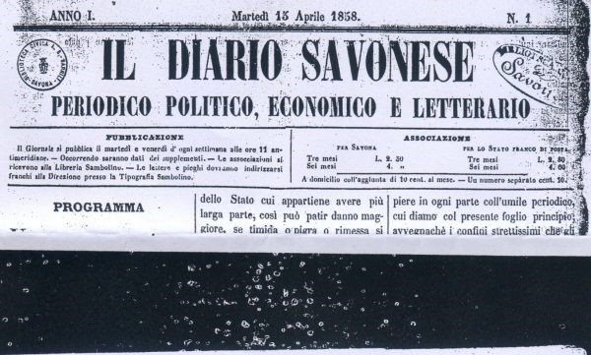

Il *diario savonese : periodico politico economico letterario. - Anno 1, n. 1 (13 aprile 1858)– . - Savona : Tipografia Sambolino, [1858-1860]. – 3 volumi ; 31 cm. ((Bisettimanale (martedì e venerdì); poi quotidiano, poi trisettimanale. - Fondato da Nicolò Cesare Garoni. - IEI0105904
Autore: Garoni, Nicolò Cesare

Il *Chiabrera : gazzetta per il circondario di Savona. - Torino : Tip. Cotta e Capellino, 1864. – 26 fasc. ; 42 cm. ((Bisettimanale. - Descrizione basata su: anno 1, n. 8 (9 febbraio 1864). - LO10742931

Il *corriere del commercio savonese. – Savona : [s.n., 1864]. – 1 volume. ((Periodicità non determinata. – Per la descrizione cf L'Ottocento a Savona / Giuseppe Milazzo. In: Quaderni savonesi, n. 28 (aprile 2012), p.18
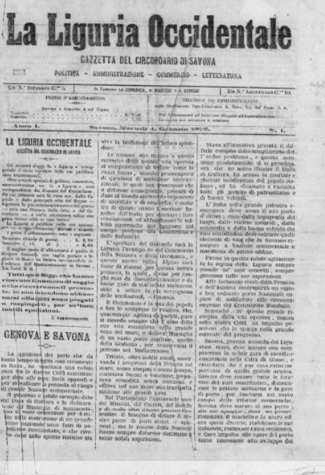
*Gazzetta di Savona : foglio politico e del Comizio agrario del circondario. - Anno 1, n. 1 (gennaio 1865)-anno 11, n. 74 (1 luglio 1876). - Savona : Tip. Nazionale, [1865-1876]. – 11 volumi ; 37 cm. ((Bisettimanale; trisettimanale dal 1872. – Il sottotitolo varia: foglio politico-letterario. – Il formato varia: 44 cm. - LIG0009985; CFI0527639; CFI0527640
Variante del titolo dal 1872: *Gazzetta di Savona e del circondario.
Assorbito da: Il *cittadino [Q20]

La *Liguria occidentale : gazzetta del circondario di Savona : politica, amministrazione, letteratura, commercio, marina. - Anno 1, n. 1 (gennaio 1876)-anno 13 (1888). - Savona : Tip. di Andrea Ricci, 1876-1888. – 13 volumi ; 43 cm. ((Quotidiano. - LO10424942
Copia digitale 1876-1877; 1879-1882

Soggetto: Savona – Periodici; Riviera di Ponente - Periodici ; Liguria – Storia - Periodici

Informazioni storico-bibliografiche
E quale mezzo migliore se non un giornale può essere utile a divulgare ideali giobertiani, amore di patria e volontà di educare il popolo? Il Popolano Ligure, foglio politico, artistico, commerciale, ed amministrativo della provincia e della divisione di Savona12 periodico bisettimanale, che conterà 26 numeri, accoglierà nelle sue pagine proprio questo spirito. Il Popolano, pur avendo vita breve, fu una testata importante per la Savona dell’epoca, ed ebbe una forte influenza nell’opinione pubblica locale raggiungendo risultati concreti quali l’elezione di Gioberti come deputato nel gennaio del 184913. L’attività nel campo dei periodici non si arresta e, nel giugno del 1851, Sambolino propone il Colombo, foglio marittimo, Commerciale, Artistico, Politico, e di Agricoltura. Oltre ad esserne il gerente ne è anche il tipografo; è infatti in questo anno che dà una svolta alla sua attività aprendo quella che diventerà una delle maggiori tipografie di Savona14. Suggerisce inoltre la fondazione di una casa editrice che avrebbe dovuto prendere il nome di Società Editrice Italiana. Il Monitore Bibliografico Italiano dedica un articolo15 a questa proposta, non nascondendo però dubbi riguardo al successo dell’impresa (di cui non si hanno tracce) soprattutto in una città come Savona. Due anni dopo è gerente ed editore de L’Indicatore Savonese16 foglio dal contenuto economico. Il giornale avrà un successo insperato e, da commerciale e di annunzi, diverrà Gazzetta della divisione amministrativa di Savona trattando di commercio, agricoltura, industria, arti, letteratura e politica. Nel programma del giornale il Sambolino aveva fatto un chiaro riferimento ad un argomento che gli stava particolarmente a cuore: l’attuazione di una seconda “linea a mare”. Effettua quindi una ristampa del voto del consiglio per le strade ferrate del 12 giugno 1856 e le discussioni a proposito della Torino-Savona, riproposta l’anno seguente con l’aggiunta delle deliberazioni del 18 e 19 maggio 1857. Anche ne Il Diario Savonese17, ultimo tentativo di affermare un giornale in città, dedica il primo articolo alla problematica delle comunicazioni che, avendo privilegiato Genova, ponevano Savona in secondo piano come potenziale approdo commerciale.
12 A. 1, n. 1 (3 gen. 1849) – n. 26 (31 mar. 1849). 13 Leonida Balestrieri, Stampa ed opinione pubblica a Savona dal periodo napoleonico al 1870, Savona, 1972, p. 92. 14 Per questa data: dedica di Luigi Sambolino ai suoi concittadini, p. [4] 1-6 in Gabriello Chiabrera, Firenze. 15 Monitore Bibliografico Italiano, Torino, 12 luglio 1851, n. 2, pp. 11-12. 16 ASS, Comune di Savona, Serie III, cart. 102/3. 17 A. 1, n. 1 (13 apr. 1858) – n. 442 (15 giu. 1860) si presuppone che le pubblicazioni siano proseguite ancora alcuni mesi oltre questa data ma non vi è alcuna testimonianza negli opac in rete.
La Tipografia Sambolino / Alice Tassistro. In: *Vedi anche, Vol. 25 N° 2 (2015)

La nascita dei primi giornali Quegli anni segnarono l'esordio, anche per la città di Savona, delle prime testate giornalistiche cittadi ne. Pubblicazioni, queste, che risentirono inevitabilmente, agli inizi, della mancanza di esperienze precedenti, che uscirono spesso con cadenza irre golare o discontinua e che furono spesso opera di pochissimi intellettuali che, su un unico numero, realizzavano la maggior parte degli articoli, valendosi dell'opera di tipografi precisi e preparati. La prima testata giornalistica cittadina apparve il 25 settembre 1805, ai tempi in cui Savona era capoluogo di dipartimento: fu pubblicata con il nome di Journal du departement de Montenotte (modifica to nel 1807 in Bullettin de la Prefecture de Monte notte), venendo finalmente stampata in lingua ita liana nel 1809 con il titolo di Gazzetta del Diparti mento di Montenotte, destinata a restare in vita fino all'aprile del 1814. Nel 1821 fu quindi la volta de La Sentinella, che assurse al ruolo di organo di stampa dei liberali savonesi sotto la guida di Dome nico Peirani. Per assistere alla vera, autentica diffusione dei giornali a Savona si dovette però attende re la metà del secolo: il primo fu Il Popolano Ligure, di tendenza cattolico-liberale, organo di stampa del Circolo Popolare Italiano, che uscì dal 3 gennaio al 31 marzo del 1849 e che, sotto la direzione di Carlo Giuseppe Bonelli, sostenne la candidatura di Vincenzo Gioberti al Parlamento di Torino; poco dopo fu la volta del foglio marittimo, commerciale, artistico, politico e di agricoltura Il Colombo, che venne fondato nel giugno del 1851 dal sacerdote Tommaso Torteroli e dall'abate Giovanni Solari e che uscì in una sola occasione; e non ebbe miglior fortuna L'Indicatore Savonese, che fu stampato nel 1853 e che circolò anch'esso per poco tempo. Fu poi la volta de Il Saggiatore, il cui primo numero uscì il 4 luglio del 1854 e che cessò di esistere nel 1859; redatto inizialmente da Giovanni Solari (già Rettore delle Scuole Pie di Savona, ridotto allo stato laicale a causa delle sue idee liberali e patriottiche in virtù di un decreto del 10 febbraio del 1851 della Congregazione dei Vescovi Regolari, successivamente direttore dell'Asilo Municipale e del Regio Istituto Tecnico), Il Saggiatore ebbe tra i suoi collaboratori Pietro Sbarbaro, grande personalità della seconda metà dell'Ottocento savonese; la linea seguita da Il Saggiatore fu fedele al programma liberale e unitario, con precisi riferimenti al model lo rappresentato dal pensiero e dall'opera di Cavo ur; ebbe tra i suoi collaboratori Vittorio Poggi, Anton Giulio Barrili, Pietro Giuria e alcuni padri scolopi. In quello stesso periodo, a partire dal 13 aprile 1858 e fino al 1860, ebbe inoltre vita Il Dia rio Savonese, giornale fondato da Nicolò Cesare Garoni e che, pur essendo attestato su posizioni liberali e sostenitore anch'esso della linea di Camillo Benso Conte di Cavour, fu spesso in aperta polemica con Il Saggiatore. Nel 1864 vide la luce a Torino il Chiabrera, cui seguì, nello stesso anno, il Corriere del Commercio Savonese. Per breve tempo, alla fine del 1866, fu quindi stampato il Letimbro, trisettimanale politico, commerciale e letterario di area cattolico-liberale, destinato a durare fino al 1868. L'anno prima, invece aveva fatto il suo esordio La Gazzetta di Savona e del Circondario, il cui primo numero uscì nelle edicole cittadine a gennaio del 1865; diretto inizialmente dall'abate Giovanni Solari (che aveva già lavorato per Il Saggiatore e per Il Colombo) e, dall'anno successivo, da Saverio Bonfigli, La Gazzetta di Savona ebbe come collaboratori Paolo Boselli, Pietro Giuria e Giuseppe Nervi; l'ultimo numero di questa testata uscì il 1° luglio 1876, essendo stata assorbita da Il Cittadino, un nuovo giornale diretto da Francesco Giuseppe Gozo (3 luglio 1843 – 6 aprile 1914), il cui primo numero uscì il 1° novembre 1870
L'OTTOCENTO A SAVONA / Giuseppe Milazzo. In: Quaderni savonesi, n. 28 (aprile 2012), p.18-19

Il Diario Savonese, giornale politico, economico e letterario della Città di Savona fondato da Nicolò Cesare Garoni, che ne volle fortemente l’esistenza e lo diresse insieme a Vittorio Poggi, che proveniva dal Saggiatore, dove svolgeva l’incarico di giornalista. Il “Il Diario Savonese”, fu di tendenza liberale e sostenne la politica del Cavour, e andò in stampa dal 1858 al 1860. La pubblicazione, che si avvaleva di firme prestigiose, fu considerata una tra le migliori dell’epoca, e alcuni dei suoi giornalisti ebbero notorietà a livello italiano. Uscì in un primo tempo il martedì ed il venerdì, poi divenne quotidiano e infine trisettimanale (martedì, giovedì e sabato). Nel breve periodo della sua vita, benchè anch’esso attestato sulle stesse posizioni, entrò in polemica con il Saggiatore, che non aveva gradito la nascita di un giornale “concorrente”. https://trucioli.it/2025/01/02/il-giornalismo-a-savona-la-storia-poco-conosciuta/.

La Biblioteca civica Anton Giulio Barrili di Savona attualmente possiede oltre 1000 periodici, tra correnti (200 testate) e gli altri chiusi in quanto cessata la pubblicazione o per interruzione degli acquisti. I periodici correnti riguardano un po´ tutte le discipline umane (architettura, arte, diritto, scienze, storia, urbanistica ...). Altri, di carattere locale, pervengono in dono o per Diritto di stampa e costituiscono parte della "Sezione Locale" della Biblioteca. Questa sezione è formata principalmente da pubblicazioni periodiche che vanno dalla metà del 1800 sino agli anni ´20 del 1900 e rappresentano le tracce più importanti dello sviluppo che Savona conobbe in quell´epoca e che significò per essa un notevole ampliamento sia da un punto di vista urbanistico che demografico.
Tra di essi citiamo alcune testate: Il Popolano ligure, Il Saggiatore, Il Diario savonese, La Gazzetta di Savona, Il Letimbro, La Liguria Occidentale, Il Mare, Il Marciapiede, La voce dei Lavoratori, La Penna, La Voce Savonese, Bandiera Rossa e tanti altri.
https://www.internetculturale.it/it/41/collezioni-digitali/29087/periodici-locali-della-biblioteca-civica-barrili-di-savona.

Note e riferimenti bibliografici
- La Tipografia Sambolino / Alice Tassistro. In: *Vedi anche, Vol. 25 N° 2 (2015)
- L'OTTOCENTO A SAVONA / Giuseppe Milazzo. In: Quaderni savonesi, n. 28 (aprile 2012), p.2-35
- Il giornalismo savonese

